Fecha: 20 de Diciembre de 2015
Boletín de prensa Nº 1504

RENDICIÓN PÚBLICA DE CUENTAS PARA GARANTÍA DE DERECHOS DE LA NIÑEZ, ADOLESCENCIA Y JUVENTUD

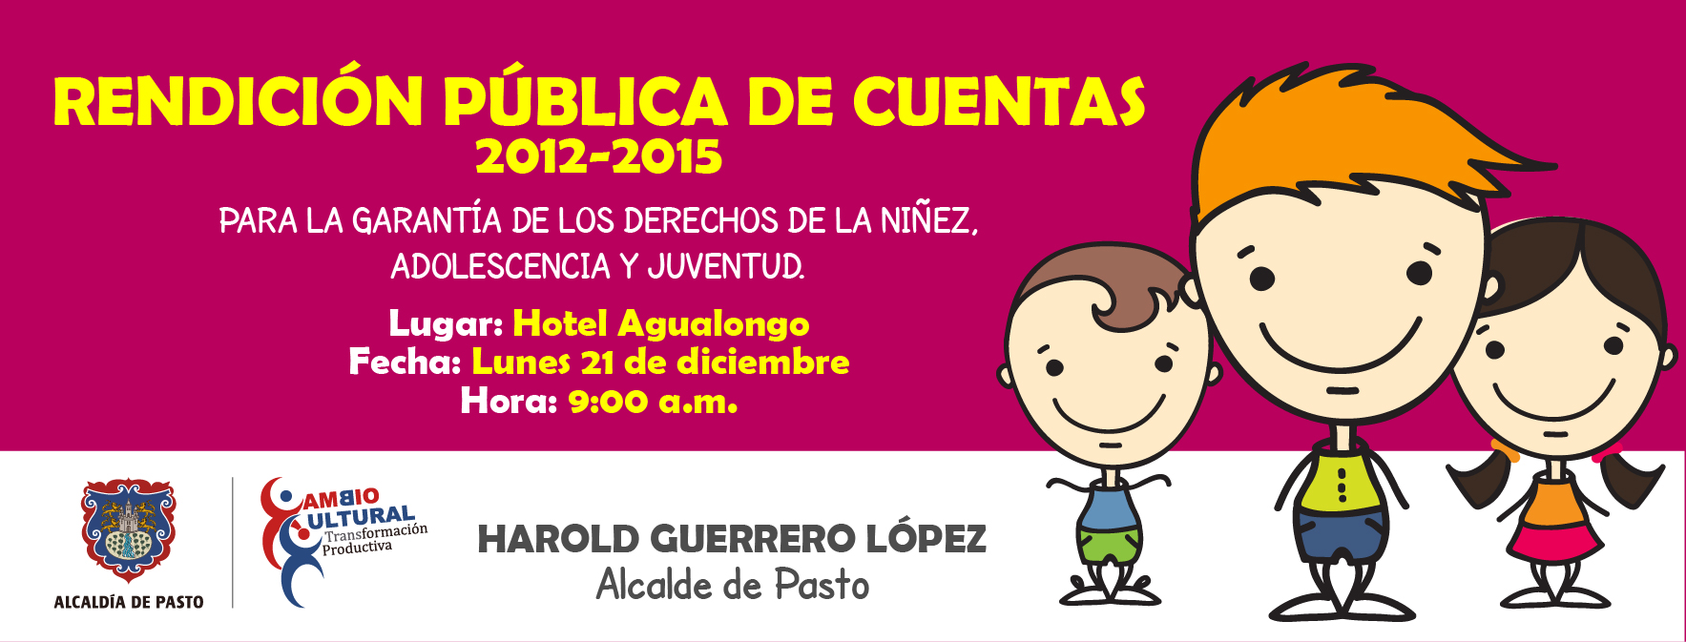

Hoy lunes 21 de diciembre a las 9:00 de la mañana en el Hotel Agualongo, el alcalde Harold Guerrero López llevará a cabo la Rendición Pública de Cuentas 2012-2015 para la Garantía de los Derechos de la Niñez, Adolescencia y Juventud. Se invita a la comunidad en general y representantes de entidades que trabajan por esta población, asistir al evento que permitirá conocer los avances significativos logrados durante el presente cuatrienio.

Mayor Información: Secretaria de Bienestar Social, Ana Silvia Martínez. Celular: 3162881992

CUARTA SESIÓN DEL CONSEJO MUNICIPAL DE POLÍTICA SOCIAL 2015

El Alcalde de Pasto Harold Guerrero López liderará la cuarta sesión del Consejo de Política Social a través de la Secretaría de Bienestar Social. El evento se efectuará hoy lunes 21 de diciembre de 2015 en las instalaciones del Hotel Agualongo a partir de las 2:30 de la tarde.

La secretaria de Bienestar Social Ana Silvia Martínez Rodríguez, explicó que el Consejo de Política Social de Pasto ha avanzado en la generación de acciones que garantizan el desarrollo y protección de las poblaciones que más lo necesitan.

Para esta cuarta sesión el Alcalde de Pasto socializará el proceso de Rendición Pública de Cuentas en el marco de la garantía de Derechos de Niñas, Niños, Adolescentes y Jóvenes, además presentará el balance final del Plan de Gestión de la Política Pública de Primera Infancia e Infancia.

Mayor Información: Secretaria de Bienestar Social, Ana Silvia Martínez. Celular: 3162881992

NIÑOS Y NIÑAS DEL BARRIO EMILIO BOTERO POR FIN TIENEN UN ESPACIO RECREATIVO

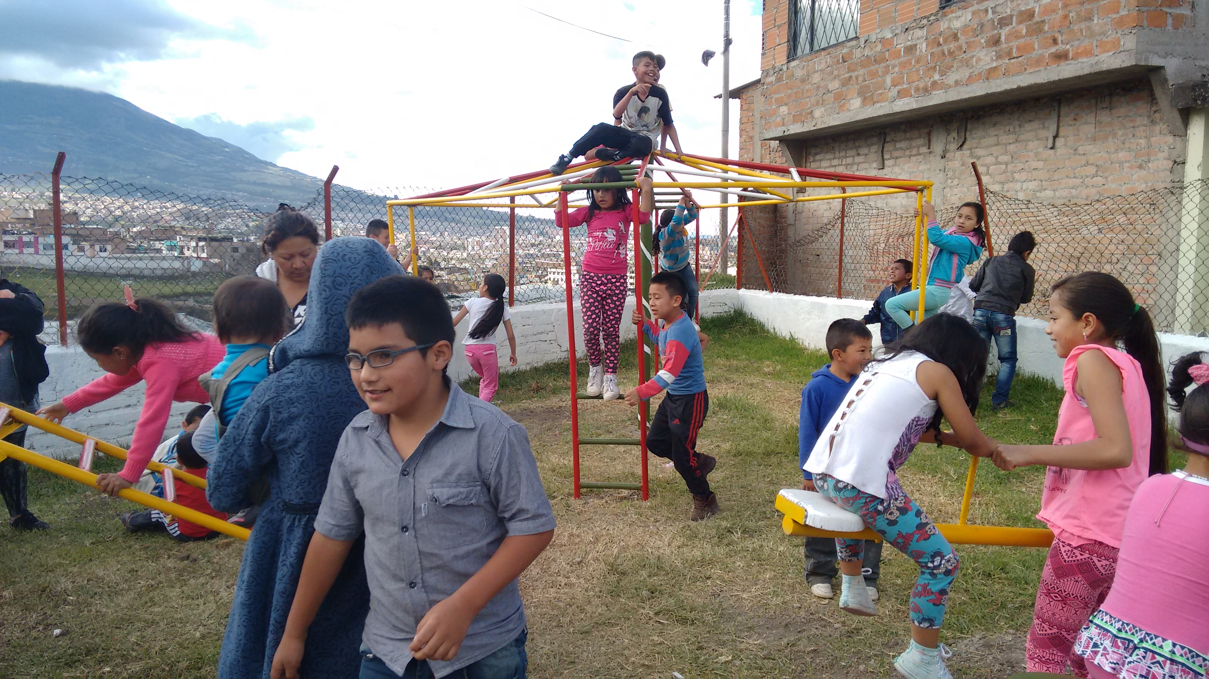

Después de 50 años de espera, los habitantes del barrio Emilio Botero cumplieron el sueño de tener una zona recreativa para los niños y niñas del sector luego de la intervención que realizó la Dirección de Espacio Público de la Alcaldía de Pasto. El trabajo de los funcionarios y la comunidad, se centró en recuperar un lote que por medio siglo estuvo abandonado.

Es así que la Dirección de Espacio Público con la autorización del alcalde Harold Guerrero López, reutilizó parte de los juegos infantiles que estaban ubicados en el antiguo parque Bolívar, y los llevaron hasta el barrio Emilio Botero, explicó el director de la dependencia Parménides Castillo Córdoba.

Carlos Arturo Calvache habitante del sector, calificó la acción como un hecho increíble y aseguró que el parque fue posible gracias al compromiso del director de Espacio Público Parménides Castillo y la colaboración de los residentes del barrio quienes contribuyeron con la mano de obra para hacer de lote una zona en las que los niños y niñas puedan divertirse y aprovechar su tiempo libre a través del juego. “Esto era un potrero y verlo así, es un cambio extraordinario. Los niños están felices, solo tenemos palabras de agradecimiento”.

De igual forma José Néstor Pachajoa, agradeció a la Alcaldía de Pasto en cabeza del alcalde Harold Guerrero López. “Quedamos con el corazón contento porque los niños están dichosos con su parque. Fueron 50 años de ver este lote convertido en un basurero y hoy es un espacio para la felicidad de nuestros hijos”.

Mayor Información: Director de Espacio Público, Parménides Castillo Córdoba. Celular: 3216129427

Pasto Transformación Productiva

Oficina de Comunicación Social
Alcaldía de Pasto

